DAFTAR PUSTAKA

American Concrete Institute 318-83. 1983. ACI Building Code Requirements For Structural Concrete.
ASTM C.125-1995:61. 1995. Standard Definition of Terminology Relating to Concrete and Concrete Agregates.
Bhikshma, V., Nitturkar, K. Dan Venkatesham, Y. 2009. Investigation On mechanical Properties Of High Strength Silica Fume Concrete. Asian Journal Of Civil Engineering. Volume 10, No. 3, Pages 335-346.
British Standart 3148. 1959. Test Water For Making Concrete.
British and European Standart 12350 - 5. 2008. The Test Flow Test For Fresh Concrete.
Dipohusodo, Istimawan. 1994. Struktur Beton Bertulang. Jakarta: Gramedia Pustaka Utama.
Imran, Iswandi. 1997. Petunjuk Perencanaan Campuran Beton Mutu Tinggi dengan Metode ACI, Laboratorium Struktur dan Bahan, ITB
Mahyar, H. 2012, Mikrosilika Sebagai Bahan Tambah Untuk Meningkatkan Kuat Tekan Beton Mutu Tinggi, REINTEK. Volume 7, No.1, ISSN 1907-5030.
Mahyar, H. 2013, Pemakaian Additive Micro Silica Dalam Campuran Beton Normal Untuk Meningkatkan Kuat Tekan Beton Normal, JURNAL PORTAL. Volume 7, No.1, ISSN 2085-7454.
Mulyono, Tri. 2005. Teknologi Beton. Yogyakarta. ANDI.
Nawy, E.G. 1985. Reinforced Concrete a Fundamental Approach. Sidney. Mac Graw-Hill Book Company.
Neville, A.M and Brook, J.J. 1987. Concrete Technology. London. Longman Scientific and Technical.
Nili, M., Ehsani, A., dan Shabani, K. 2010, Influence Of Nano Silica and Microsilica on Concrete Performance. International Confrence On Sustainable Construction Materials and Technologies.. ISBN 978-4507-1484-4.
Nugraha, Paul. dan Antoni. 2007. Teknologi Beton dan Material, Pembuatan Beton Kinerja Tinggi. Yogyakarta: Andi Offset.
Priyadarshana, T., Dissanayake, R., dan Mendis, P. 2015, Effect Of Nano Silica, Micro Silica , Fly Ash and Bottom Ash on Compressive Strength Of Concrete. Journal Of Civil Engineering And Architecture 9. Pages 1146-1152.
Pujianto, As’at. November 2011, Beton Mutu Tinggi dengan Admixture Superplasticizer dan Aditif Silica Fume. Semesta Teknika. Volume 14, No.2, 177-185. Oktober 2016
Pujianto, As’at. November 2010, Beton Mutu Tinggi dengan Admixture Superplasticizer dan Fly Ash. Semesta Teknika. Volume 13, No.2, 171-180. Oktober 2016
Safiuddin, Md., Raman, S., dan Zain, M. 2007, Effect Of Different Curing Method on the Properties Of Microsilica. Australian Journal of Basic and Applied Sciences. No. 1 (2). Pages 87-95. ISSN 1991-8178.
Standart Nasional Indonesia 03 – 6368 - 2000. 2000. Tata Cara Perencanaan Campuran Tinggi dengan Semen Portland dan Abu Terbang.
Standart Nasional Indonesia 03-6433 - 2000. 2000. Metode Pengujian Kerapatan Penyerapan Dan Rongga Dalam Beton Yang Telah Mengeras.
Standart Nasional Indonesia 1974:2011. 2011.Cara Uji Kuat Tekan Beton Dengan Benda Uji Silinder.
Standart Nasional Indonesia 2847:2013. 2013. Persyaratan Struktural Beton Untuk Bangunan Gedung.
Surat Keputusan Standart Nasional Indonesia T -15 – 1991 – 03. 1991. Tata Cara Perhitungan Struktur Beton Untuk Bangunan Gedung.
Tjokrodimuljo, Kardiyono. 1996. Teknologi Beton. Yogyakarta. Biro Penerbit Keluarga Mahasiswa Teknik Sipil Universitas Gadjah Mada.

LAMPIRAN
Lampiran 1. Hasil Pengujian Material Bahan
No. | Gambar
1 | 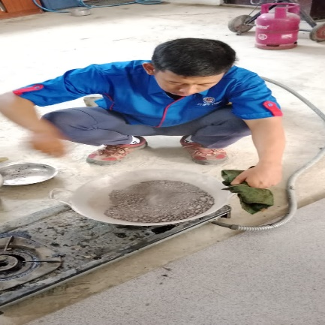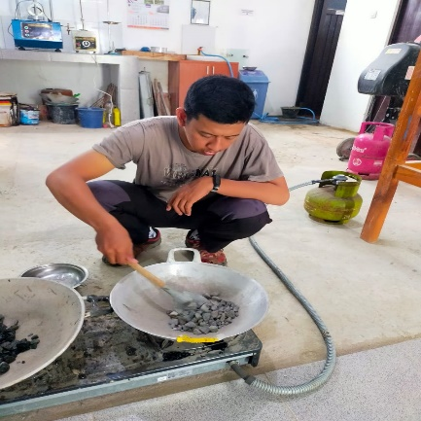
2 | 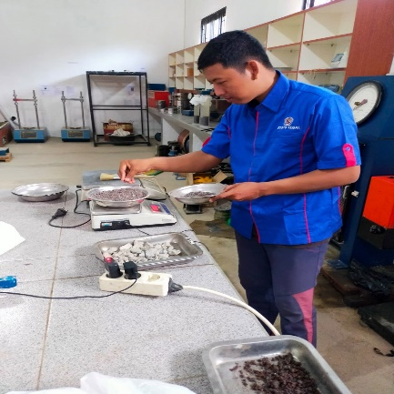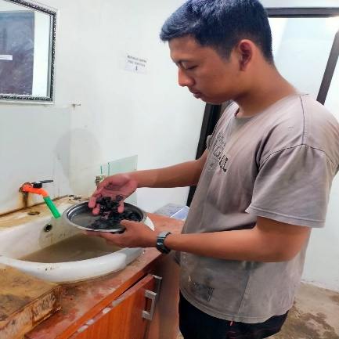
3 | 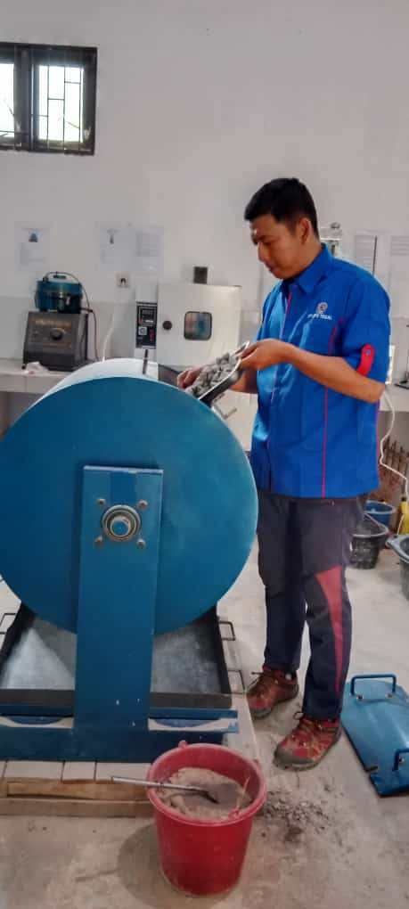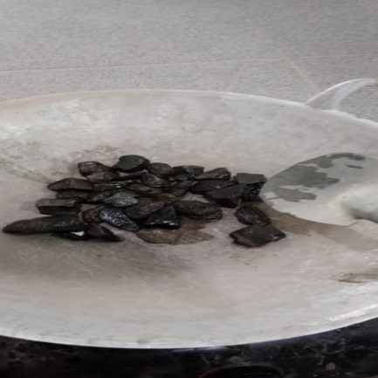
LAMPIRAN

Lampiran 2. Pembuatan Benda Uji
No. | Gambar
 | 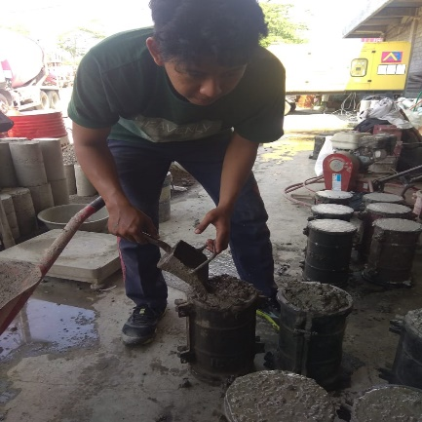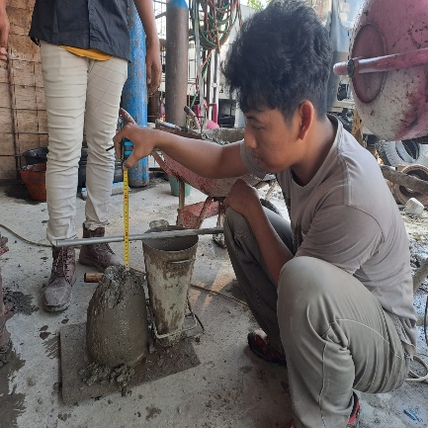
 | 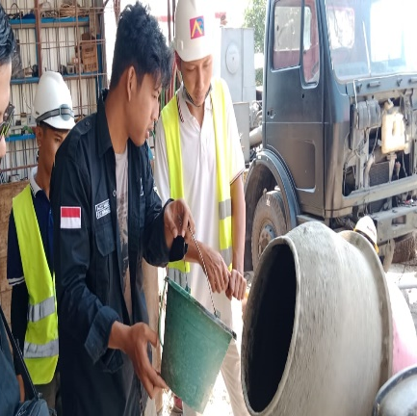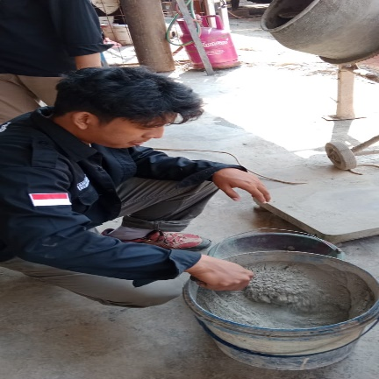

LAMPIRAN

Lampiran 3. Hasil Uji Kuat Tekan dan Berat Beton
No. | Gambar
1 | Umur 7 hari Beton Normal  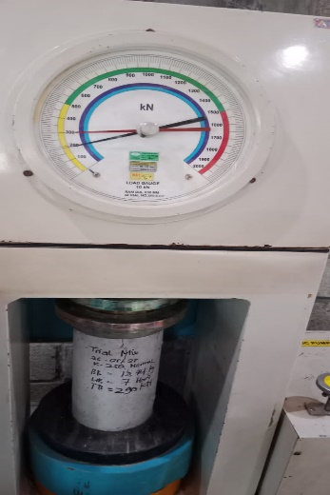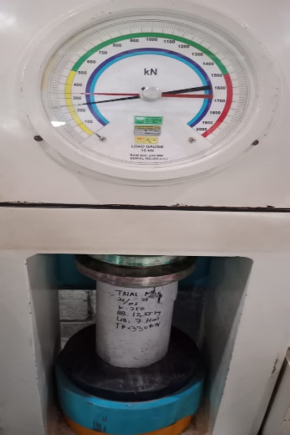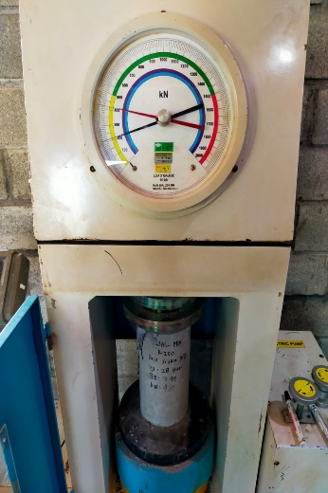
2 | Umur 7 hari 5% Pasir Silika  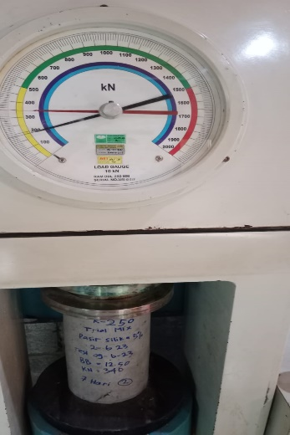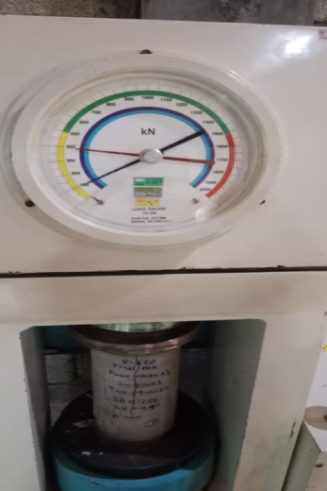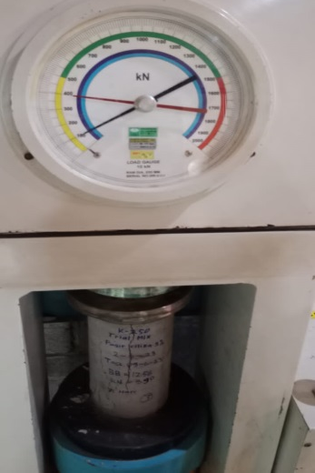
3 | Umur 7 hari 10% Pasir Silika  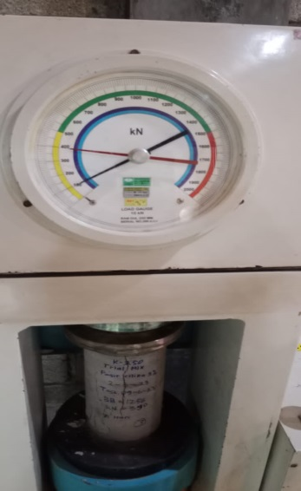
4 | Umur 7 hari 15 % Pasir Silika  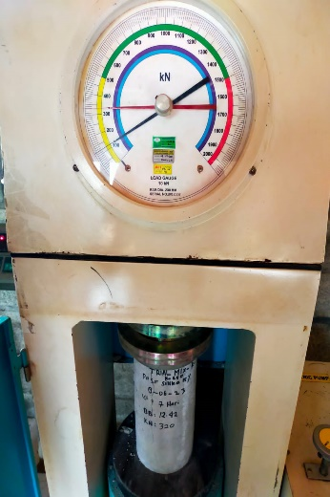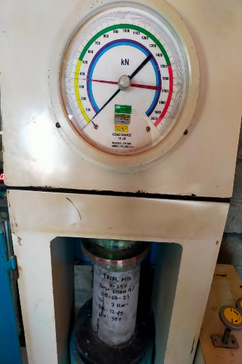
5 | Umur 21 hari Beton Normal  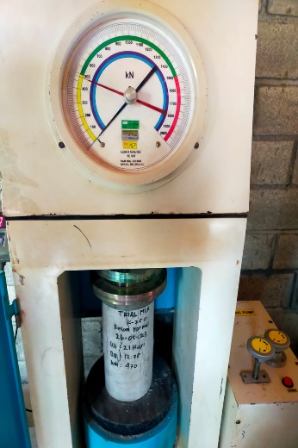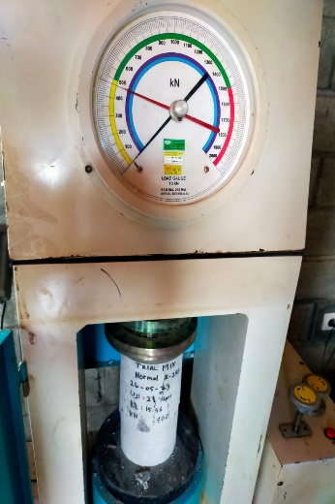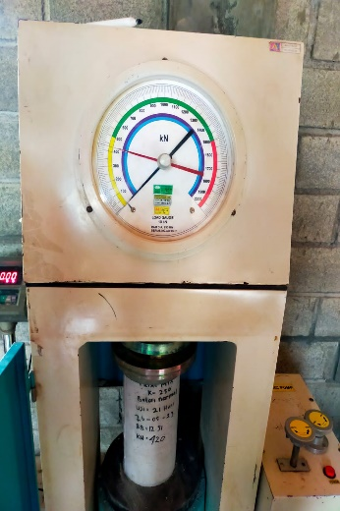
6 | Umur 21 hari 5% Pasir Silika  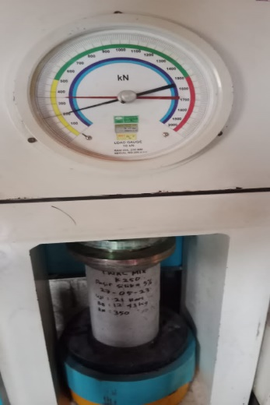
7 | Umur 21 hari 10% Pasir Silika  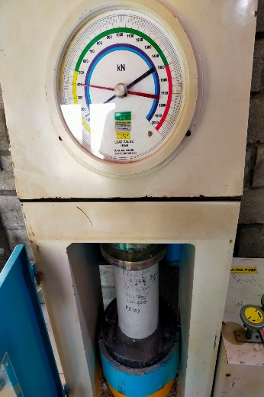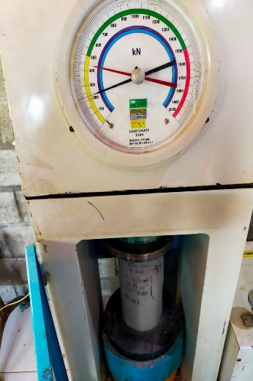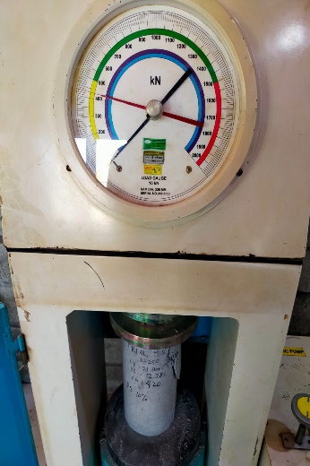
8 | Umur 21 hari 15 % Pasir Silika  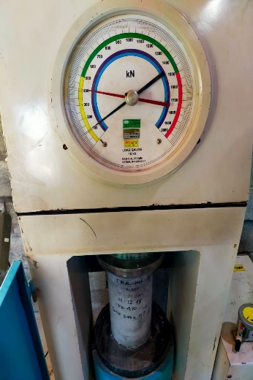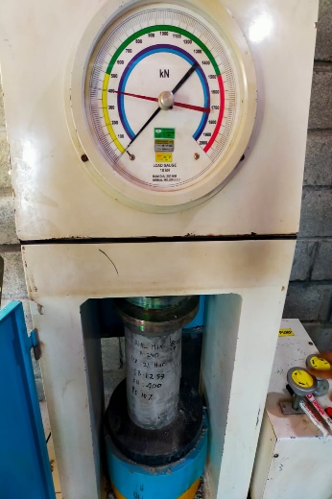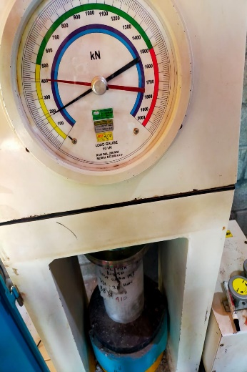
9 | Umur 28 hari Beton Normal  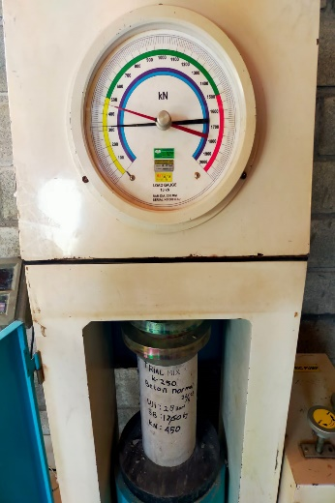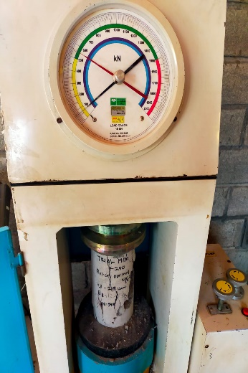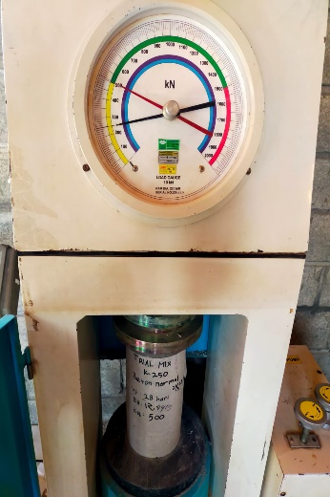
10 | Umur 28 hari 5% Pasir Silika  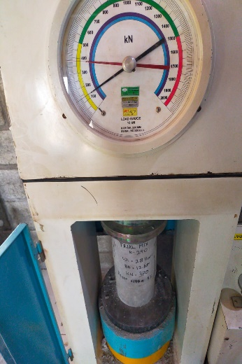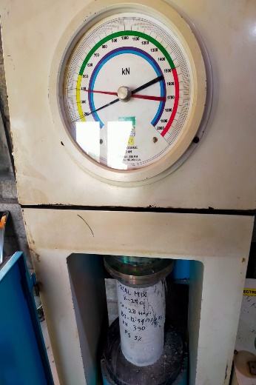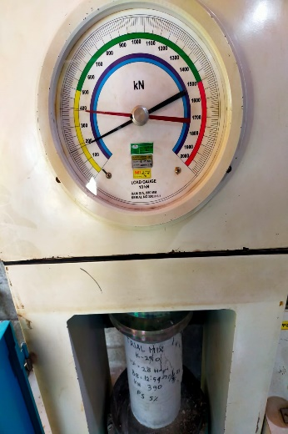
11 | Umur 28 hari 10% Pasir Silika  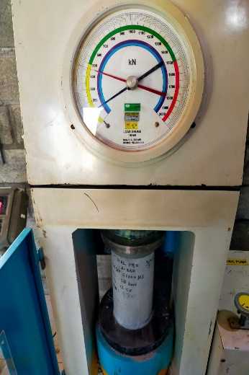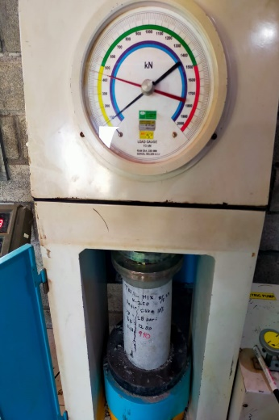
12 | Umur 28 hari 15 % Pasir Silika  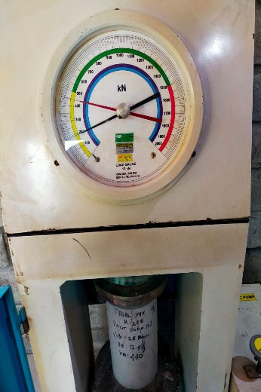4